Unit 2 Lesson 9: Relacionemos el área con la multiplicación

WU Cuál es diferente: Área (Warm up)

Student Task Statement
¿Cuál es diferente?
A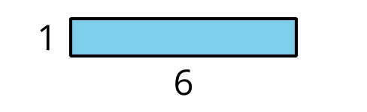
B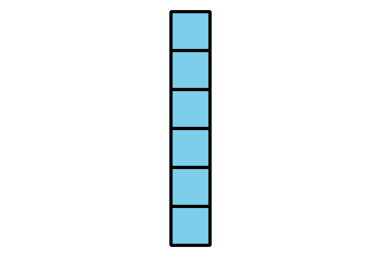
C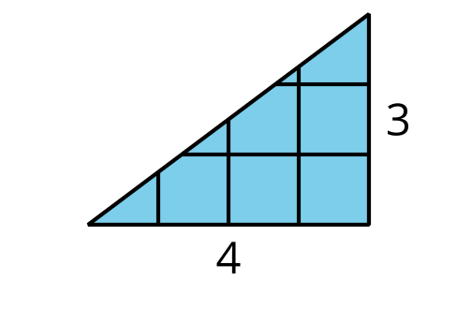
D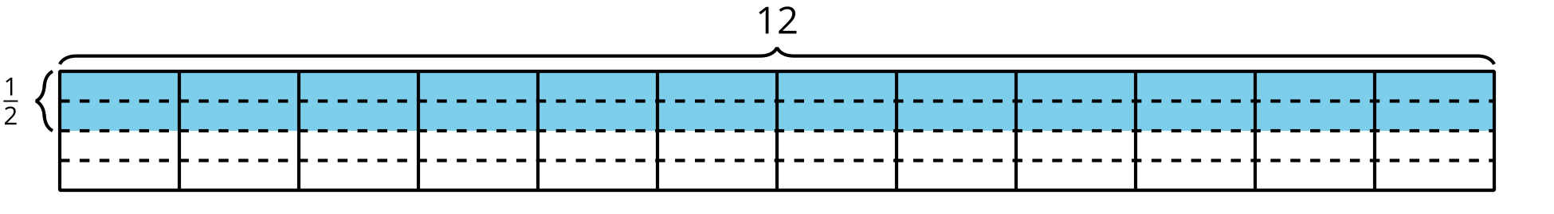

1 Encontremos el área

Student Task Statement
Encuentra el área de la región sombreada. Explica o muestra tu razonamiento.

- 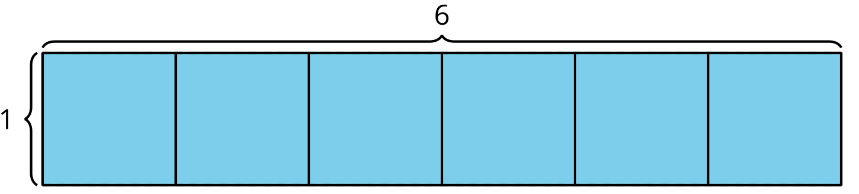

- 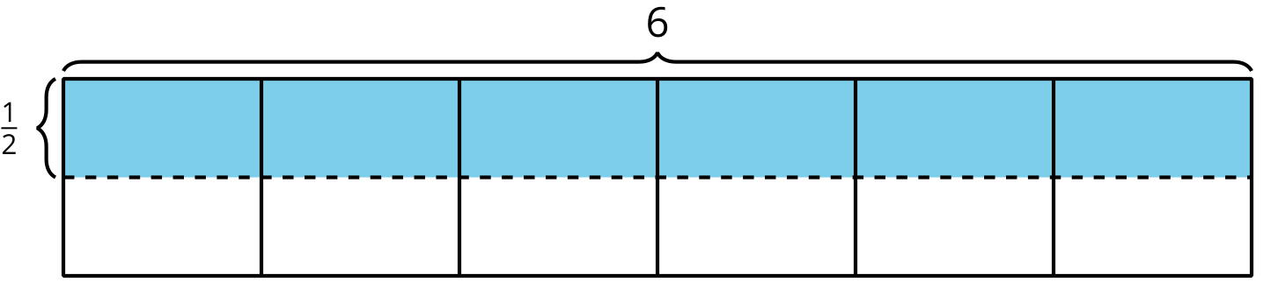

- 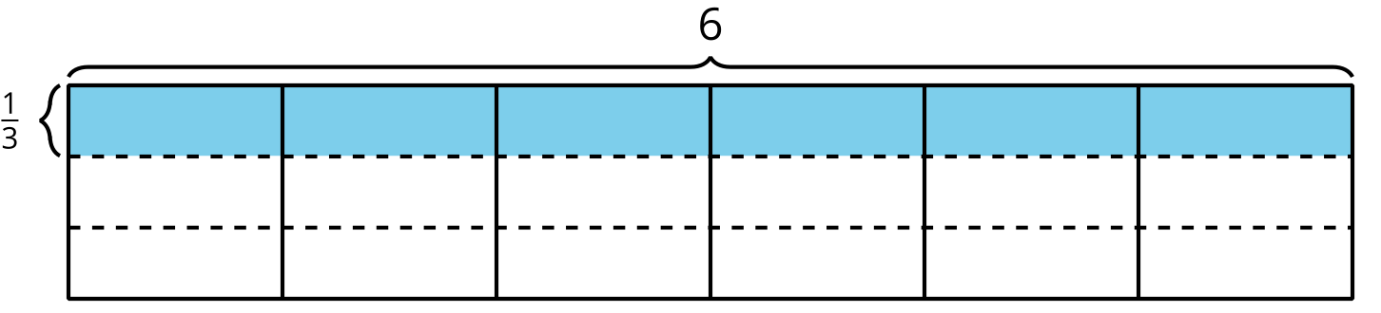

- 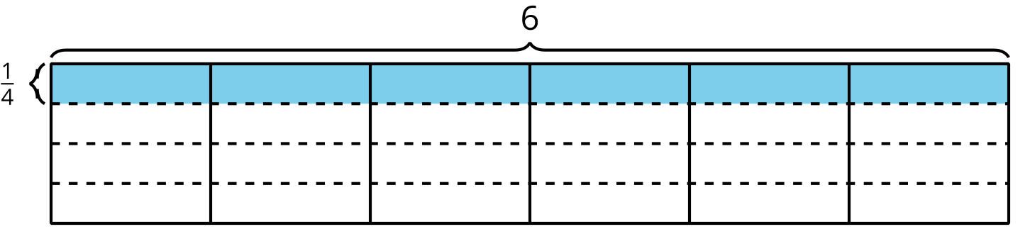

2 Dibujemos rectángulos

Student Task Statement
- Dibuja cada rectángulo en una hoja cuadriculada:
  - $\frac{1}{2}$ unidad por 1 unidad
  - $\frac{1}{2}$ unidad por 2 unidades
  - $\frac{1}{2}$ unidad por 3 unidades
  - $\frac{1}{2}$ unidad por 4 unidades
- Encuentra el área de cada rectángulo que dibujaste.
- ¿Qué información necesitas para encontrar el área de la región sombreada?
- ¿Cuál podría ser el área de la región sombreada? Explica o muestra tu razonamiento.
© CC BY 2021 Illustrative Mathematics®

